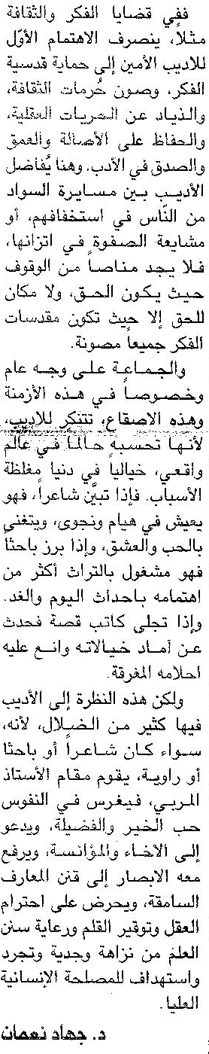 | 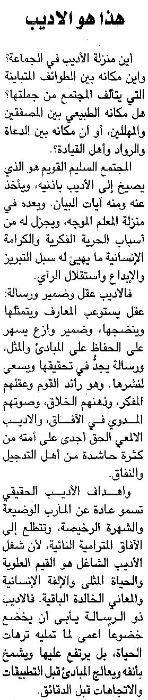

اللواء ـ الثلاثاء 5/5/2015

